**Rancangan Desain WEB**

**Tour and Travell**



**Disusun oleh :**

Nama : Yohanes Brechmans Klau

Jurusan : Teknik Informatika

NIM : 175410072

**SEKOLAH TINGGI MANAJEMEN INFORMATIKA DAN KOMPUTER**

**AKAKOM YOGYAKARTA**

**2019/2020**

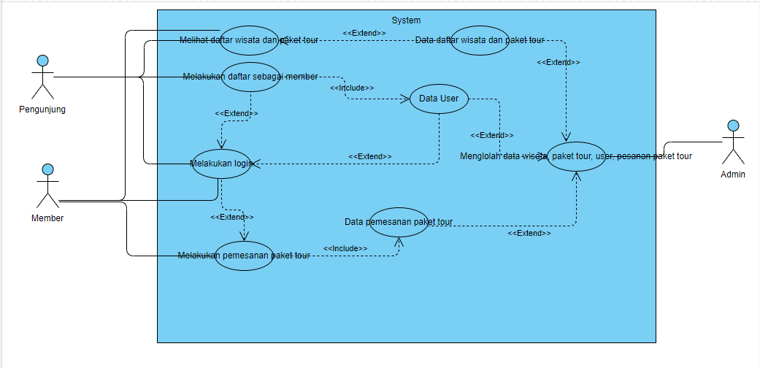**Rancangan UML sebagai pemodelan**

